サントリーHD 기업 분석

Summary
주류(위스키, 맥주, 와인 등) 및 청량음료 제조・판매를 중심으로 한 종합 음료 기업이다. 자사 브랜드 위스키, 프리미엄 맥주, 차, 건강음료 등, 다양한 제품 라인업으로 글로벌 시장에서 인지도를 확보했다. 또, 현지인들에게 익숙한 기업을 매수하며 성장해가는 특징이 있다. 예를 들면, beam 매수건이 있다. 매출 규모로는 수조엔대의 연간 매출로 안정적인 사업 기반을 구축하고 있고, 동종업계의 타사보다 글로벌 시장에서의 활약이 돋보이고 있다.

연간 결산서 2년분은 별도 첨부
사업보고서 or 중장기 사업계획서 별도 첨부

회사 비젼 : 人と自然と響き合い、豊かな生活文化を創造し、「人間の生命の輝き」をめざす。

회사 평판(Openwork)
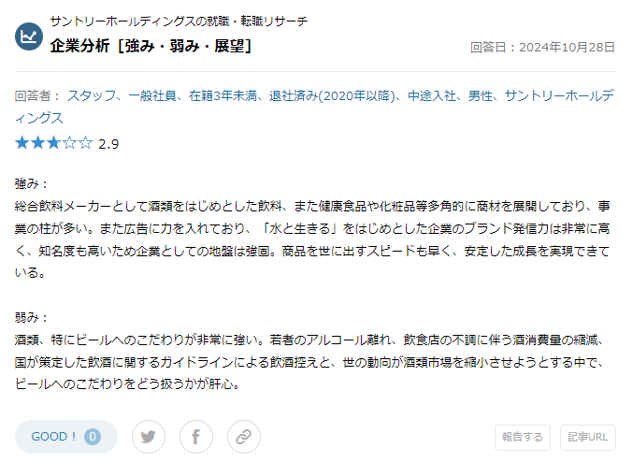
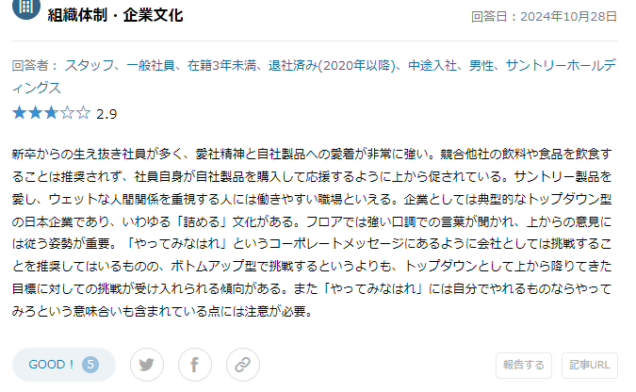
채용 공고
